微型监测浮标

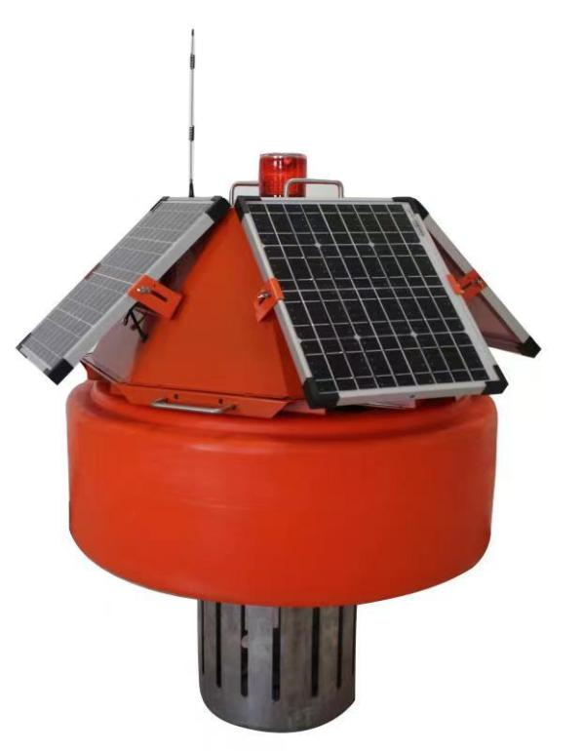

- 系统特点

产品名称 | 描述
环境水质监测浮标 | - 可实时实现多路参数在线监测。  - 数据的存储和报警功能；数据的无线发射功能。  - 峰值功耗为10W；传感器功耗0.2W/只。  - 外形尺寸：700*700*835mm。  800*800*835mm（太阳能板展开）  - 重量：20KG  - 浮力：40L
核心部件 | 描述
无线传输模块 | 4G传输模块，Rs485/232接口
电池 | 锂电池12VDC，60AH（默认）
太阳能电池板 | 12V/15W X 4块（默认）
供电能力 | 定制选型；阴雨天间歇工作7天以上
位置指示 | 警示灯，依照光线定时开启；GPS定位（选配）；
监测平台 | 云平台；手机APP
防护罩 | SUS304 滤筒防护罩

名称 | 测量范围 | 精度 | 分辨率
溶解氧传感器 | 0～20 mg/L | ±2%F.S,±0.5℃ | 0.01mg/L,0.1℃
浊度传感器 | 0～1000 NTU | ±5%F.S. | 0.1 NTU，0.1℃
电导率传感器 | 0-5000uS/cm；0-200mS/cm | ±1.5% F.S. | 1 uS/cm；0.1mS/cm
pH传感器 | 0～14 pH | ±0.1 pH | 0.01 pH
ORP传感器 | -1500mV～+1500mV | ±6mV | 1mV
氨氮传感器 | 0～10mg/L或0～100mg/L或0～1000mg/L | ±5%F.S. | 0.1mg/L
叶绿素传感器 | 0～400ug/L | ±3%F.S.（>300ug/L） | 0.1 ug/L
蓝绿藻传感器 | 100～300，000cells/mL | 1ppb若丹明WT染料的信号水平对应值的±5% | 0.01 ug/L
COD传感器 | 0～100mg/L | ±5%F.S. | 0.1mg/L
余氯传感器 | 0～10mg/L | ±5%F.S. | 0.01mg/L
温度 | 0～50℃ | ±0.5℃ | 0.1℃
氯离子传感器 | 0~35500mg/L | ±10%或±2mg/L | 0.1mg/L

产品介绍

本公司推出的微型水质监测浮标可以实现多种水质参数的同时测量，包括溶解氧、pH、ORP、电导率和浊度等。数据采集模块通过RS-485(Modbus/RTU协议)总线采集和处理各数字传感器测量得到的数据，并将数据无线传送到云端，同时根据用户需求可以在手机APP等多平台上获取传感器测量值。
完整的监测浮标，由浮标体及锚系、监测仪器（可选配摄像头、温度、溶解氧、浊度、电导率、PH、氨氮、UV COD、叶绿素等）、数据采集传输模块、无线传输模块、供电单元、报警、GPS、远程监测平台组成，无需铺设电缆，可迅速方便地投放在需要监控的地方进行无线监控。
环境水质监测浮标的应用领域广泛，可用在水产养殖、工业生活污水排放、农业灌溉用水、环境监测等领域。
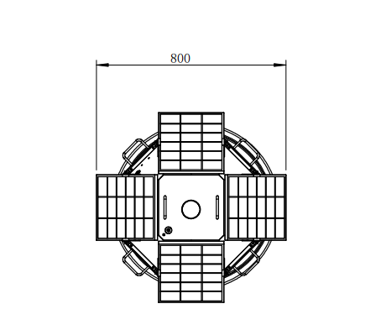
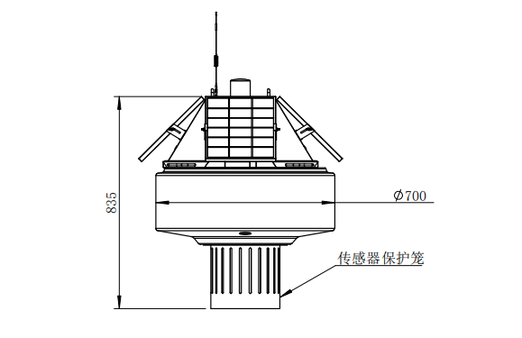

监测界面及现场应用

传感器监测界面
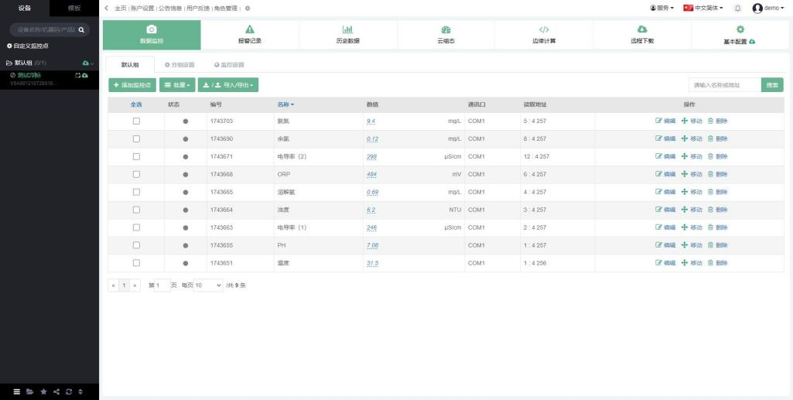
图1 监测界面

视频监控画面
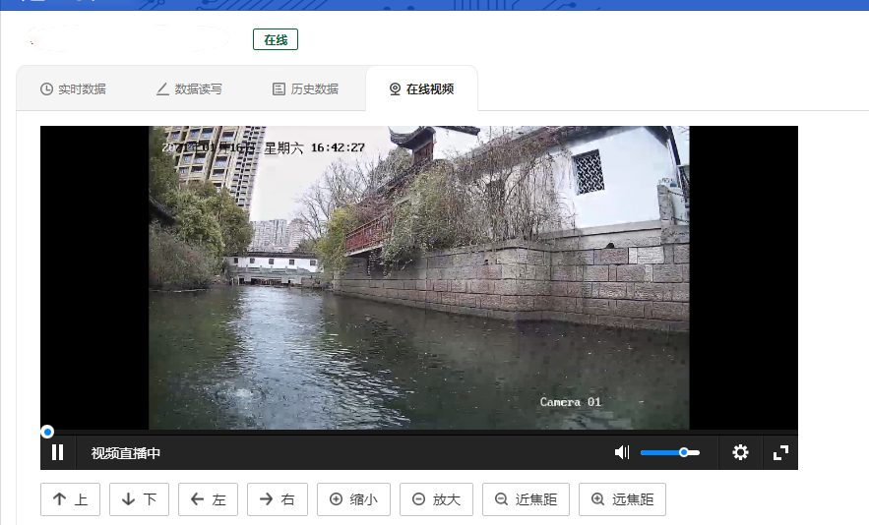
图2 视频监控画面

报警记录界面

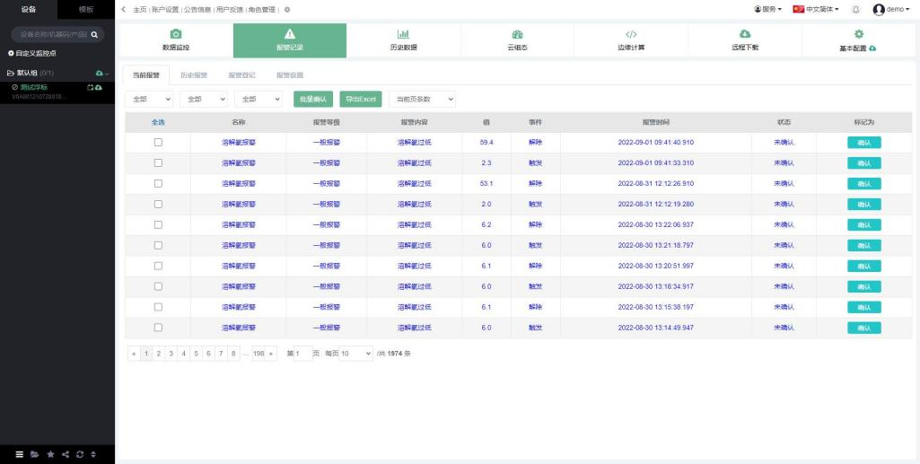
图3 报警记录界面

历史数据界面
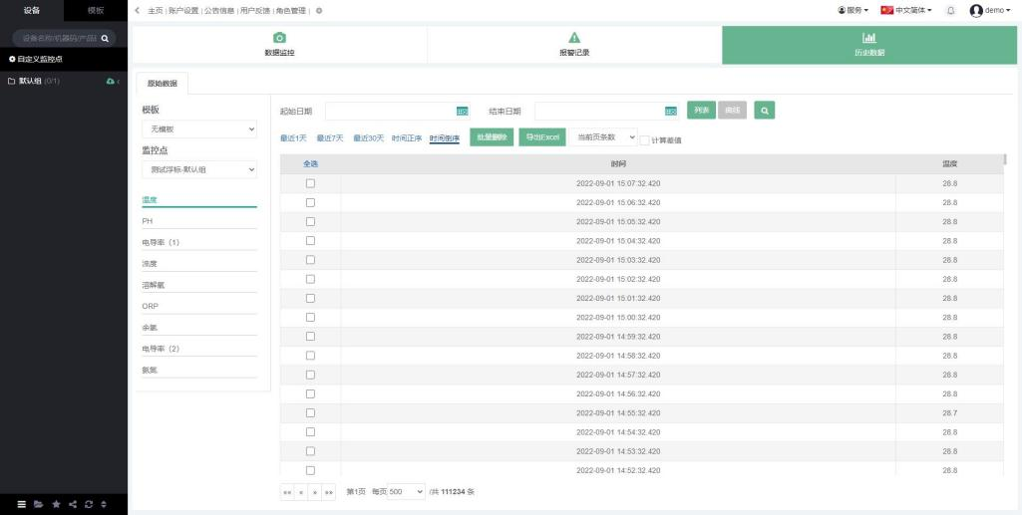
图4 历史数据界面

产品使用现场
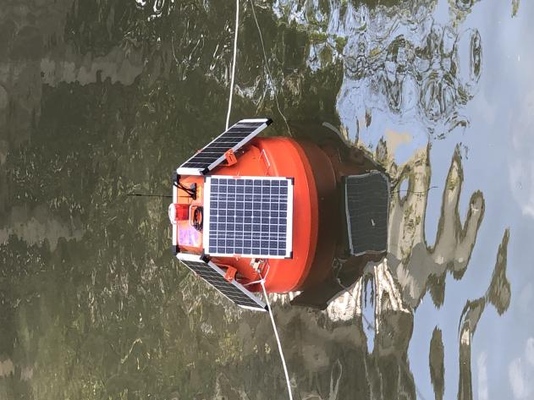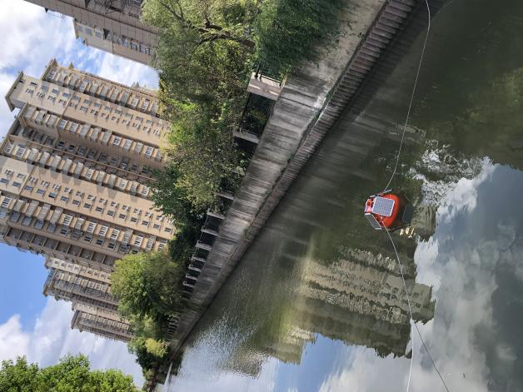
图5 城市河道水质监测

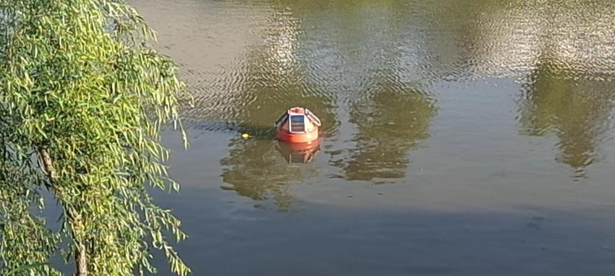
图6 湖南河道水质监测

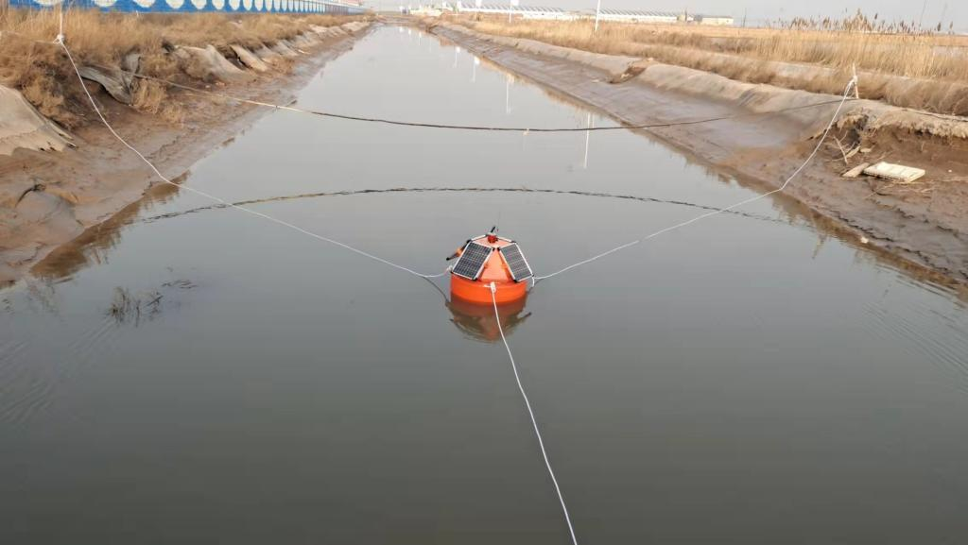

图7 河北养殖水监测

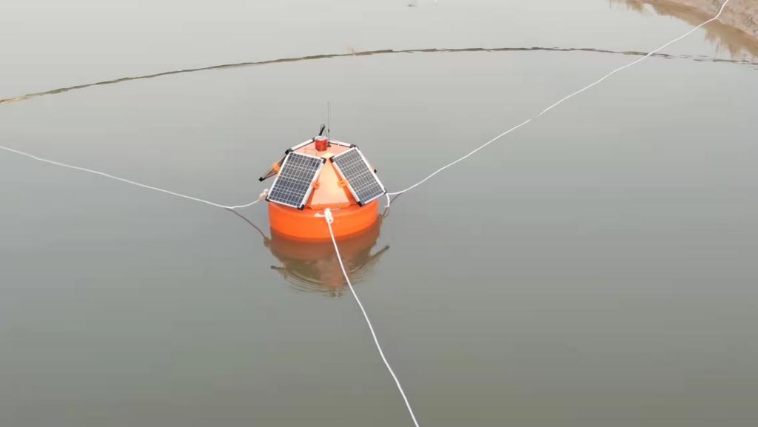
图8 河北养殖水监测

仪器安装说明
  - 产品描述
安装前彻底检查浮体部件和传感器是否完好，是否能正常工作，以防运输过程中的损坏或电缆的松动。
  - 位置要求
按以下标准进行浮体的安装：
选择水深至少700mm的位置，投放位置尽量避免水底淤泥扬起，附着传感器。
选择地点应远离航道中心，避免过往船只碰撞及干扰。
选择地点距岸边一定距离，避免与岸边发生冲击碰撞。
  - 固定方法
使用锚链进行挂底固定，有必要可加装岸边系绳。

维护及注意事项

维护日程
微型质监测浮标，如工作环境良好，且系统工作正常可以延长维护周期。考虑到传感器工作环境的多样性，建议根据实际情况，定期对传感器进行检查、清洗和校准。
维护任务 | 建议维护频率
清理浮体底部 | 定期对浮体底部滤网附着物进行清理
清洁太阳能电池板 | 清洁太阳能电池板污渍，根据使用环境而定
清洗传感器 | 根据使用环境而定
校准传感器 | 根据使用情况而定

外观检查
- 观察太阳能电池板有无硬伤划痕及损坏，是否已影响到太阳能板的正常工作。
- 如发现所示测试数值不准或不稳定时，需检查传感器头部是否有脏污和微生物附着，外壳及传感器表面是否受到损坏.
- 检查线缆是否正常，有无破损和老化现象。
- 检查易耗品是否有损坏。

清洗
用自来水清洗传感器的外表面，如果仍有碎屑残留，用湿润的软布进行擦拭，对于一些顽固的污垢，可以在自来水中加入一些家用洗涤液来清洗。

校准
如果进行表面清洗和易损件更换后，传感器所测数值仍不准时，需将传感器从系统上取下，对其单独进行单点或两点校准。根据所对应传感器选择合适的标准溶液。校准方法及通讯协议详见各对应传感器说明书。

注意事项
- 浮标内严禁进水，且湿度不能超过70%.
- 应用软棉布类擦拭太阳能电池板表面，不允许用尖硬物品对其表面进行清理。
- 清理传感器探头时，应注意确保探头不要受到剧烈的机械撞击。以防损伤内部敏感的光学部件和电子部件。
- 探头内部没有需要用户维护的部件。
- 校准相应传感器时，其他传感器禁止摘下探头保护套。

常见故障及排除方法
故障情况 | 可能的原因 | 解决方法
操作界面无反应 | 1、电源未接通  2、控制模块与通讯模块间连线松动 | 1 、检查电源是否已上电  2 、将两端接口固定好
参数设置无反应 | 系统内部紊乱 | 停电，重新启动系统
对应传感器数据无显示或显示数据不正确 | - 平台与传感器内部地址不一致  - 接线处松动 | - 变更传感器地址，使其与平台对应地址保持一致  - 检查松动处后重新插拔接线
对应数据中无显示测量结果或一直显示“0”值 | 传感器接线不良 | 检查接线正确与否并重新进行正确接线
传感器接入后无反应 | 传感器通信参数与系统设置不致 | 修改使其保持一致
测量值过高、过低或数值持续不稳定 | 传感器有污垢和微生物附着 | 清洗传感器表面
测量值过高、过低或数值持续不稳定 | 详见各对应传感器说明书内常见问题

